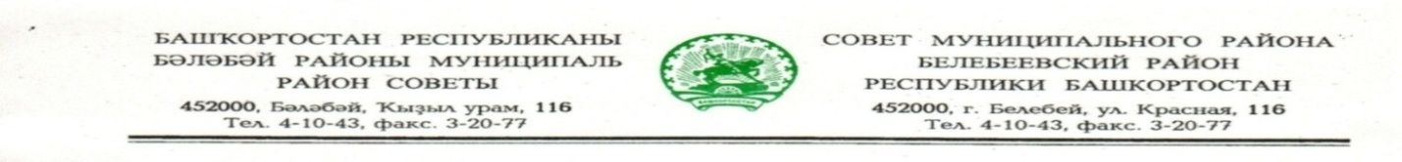

KАРАР РЕШЕНИЕ
«14» октября 2022 й. № 355 «14» октября 2022 г.

О расходах на питание обучающихся в муниципальных общеобразовательных учреждениях муниципального района
Белебеевский район Республики Башкортостан, прибывших
с территорий Украины, Донецкой Народной Республики и Луганской Народной Республики, не проживающих в пунктах временного размещения

В соответствии со статьей 15 Федерального закона от 06 октября 2003 года № 131-ФЗ «Об общих принципах организации местного самоуправления в Российской Федерации», во исполнение пункта 2.9 Выписки из протокола от 29 августа 2022 года № 7 совещания с главами администраций муниципальных районов и городских округов Республики Башкортостан под председательством Премьер-министра Правительства Республики Башкортостан А.Г. Назарова по вопросу «О повышении качества питания в общеобразовательных организациях Республики Башкортостан», Совет муниципального района Белебеевский район Республики Башкортостан
РЕШИЛ:

1. Установить с 1 сентября 2022 года расходы по организации питания обучающимся, прибывшим с территорий Украины, Донецкой Народной Республики и Луганской Народной Республики, не проживающих в пунктах временного размещения в размере 64,32 рублей в день из расчета на одного обучающегося в течение учебного года.
2. Финансирование расходов на питание вышеуказанных обучающихся осуществлять за счет средств бюджета муниципального района Белебеевский район Республики Башкортостан.
3. Контроль за исполнением настоящего решения возложить на постоянную Комиссию Совета по бюджету, налогам, экономическому развитию, вопросам собственности и инвестиционной политике (Хабибрахманов Д.Ф.)

Председатель Совета С.А. Лущиц

